**TRƯỜNG ĐẠI HỌC VĂN LANG**

**KHOA CÔNG NGHỆ THÔNG TIN**



**THỰC HÀNH**

**BÀI TẬP NHÓM**

**MÔN: NHẬP MÔN CÔNG NGHỆ PHẦN MỀM**

**LỚP: 233_71ITSE41003_0203**

**GVHD: Nguyễn Văn Trung**

**SVTH: Triệu Thành Nhân - 2274802010601**

**Đỗ Nhật Hào - 2274802010215**

**Hoàng Mạnh Kiên - 2274802010441**

**TP. Hồ Chí Minh – 6/2024**

Mục lục

**Câu 1: (2 điểm)** 1

**1.1.** **Lập kế hoạch cho nhóm thực hiện đồ án trong 3 tuần và chi tiết công việc của từng tuần kèm theo phân công công việc cụ thể cho từng thành viên.** 1

**1.2.** **Đưa toàn bộ kế hoạch thực hiện đồ án môn học lên trên hệ thống Azure Devops để quản lý (quản lý theo từng tuần).** 2

**Câu 2: (1.5 điểm)** 3

**Nhận diện và đưa ra từ 5 - 8 rủi ro mà bạn cho rằng thường xảy ra và có ảnh hưởng lớn tới dự án xây dựng sản phẩm (không phải đồ án môn học).** 3

**Câu 3: (2.5 điểm)** 4

**3.1. Tạo product backlog cho ứng dụng (gồm các chức năng của ứng dụng mobile app trên) chứa các user story của người dùng với các nội dung sau:** 4

**- Mô tả user story** 4

**- Vai trò tham gia** 4

**- Các điều kiện ràng buộc** 4

**3.2. Tạo các sprint backlog từ product backlog, trong đó nêu rõ mỗi sprint có thời gian thực hiện bao lâu.** 7

**Câu 4: (2.5 điểm)** 7

**- Vẽ user case diagram tổng quát cho ứng dụng app mobile trên** 7

**- Thiết kế ít nhất 3 giao diện cho sản phẩm app mobile trên** 7

**- Sử dụng Usecase Description mô tả hoạt động người dùng của 3 giao diện trên** 7

**Đề bài: Xây dựng một ứng dụng app mobile đọc các thông tin của thẻ visa master có gắn chip. Thay vì khách hàng dùng thẻ cứng để đi giao dịch tại các điểm giao dịch thì họ sẽ dùng điện thoại lưu trữ các thẻ vào trong ứng dụng. Khi họ muốn sử dụng bất kỳ thẻ nào thì sẽ mở app, chọn thẻ tương ứng và bắt đầu thực hiện giao dịch.**

**- Đọc các thông tin thẻ có gắn chip: lấy thông tin của thẻ lưu trữ vào storage của phone. Thông tin có thể bao gồm: tài khoản, tên chủ tài khoản, ngày mở.**

**- Quản lý thẻ: khi có nhiều thẻ thì phải cho khách hàng chọn thẻ cần tương tác, hay có thể xóa thẻ đó ra khỏi danh sách khi họ không dùng nữa.**

**- Truyền thông tin qua đầu quét: khách hàng chọn thẻ cần thực hiện và tiến hành quét vào đầu thu (đầu thu ở đây là máy pos hay là một cái điện thoại có thể giao tiếp được).**

# **Câu 1: (2 điểm)**

## **Lập kế hoạch cho nhóm thực hiện đồ án trong 3 tuần và chi tiết công việc của từng tuần kèm theo phân công công việc cụ thể cho từng thành viên.**

|  |  |  |
| --- | --- | --- |
| Tuần | Kế hoạch | Nhiệm vụ |
| 1 | - Lập kế hoạch hoàn thành bài  - Hoàn thành câu 1 2 3 4 | - Lên kế hoạch trên AzureDevops  - Đánh giá mức độ rủi ro của sản phẩm  - Tạo product backlog cho sản phẩm chứa các user story  - Phát thảo giao diện cho appmobile |
| 2 | - Hoàn thành tiếp tục câu 1 3 4 và tìm hiểu thêm câu 5 | - Hoàn thiện kế hoạch cho Tuần 1 2 3  - Đánh giá mức độ hoàn thiện cho backlog trên AzureDevops  - Hoàn thành sơ bộ cho giao diện appmobile |
| 3 | - Hoàn thành hết câu 3 4 5 | - Hoàn thành giao diện cho appmobile  - Tạo cấu trúc project và đẩy lên git để quản lý các file |

|  |  |  |
| --- | --- | --- |
| Tuần | Thành viên | Nhiệm vụ |
| 1 | Đỗ Nhật Hào | - Vẽ phát thảo các chức năng của Appmobile trên Figma  - Đưa ra Backlog – User story và thực hiện đồ án trên AzureDevops |
| 1 | Hoàng Mạnh Kiên | - Đánh giá và đưa ra các rủi ro cho sản phẩm  - Đưa ra Backlog – User story và thực hiện đồ án trên AzureDevops |
| 1 | Triệu Thành Nhân | - Làm file tổng hợp báo cáo tuần 1  - Vẽ phát thảo các chức năng của Appmobile trên Figma  - Đưa ra sprint Backlog của User story và thực hiện đồ án trên AzureDevops |

|  |  |  |
| --- | --- | --- |
| Tuần | Thành viên | Nhiệm vụ |
| 2 | Đỗ Nhật Hào | - Làm file tổng hợp báo cáo tuần 2  - Vẽ thêm các chức năng của Appmobile trên Figma như: Trang đăng nhập tài khoản, Trang quản lý của admin  - Vẽ user case diagram |
| 2 | Hoàng Mạnh Kiên | - Hoàn thành lại các user story theo mẫu  - Tạo sprint cho các user story |
| 2 | Triệu Thành Nhân | - Hoàn thành, đánh giá các user story theo mẫu  - Tạo sprint cho các user story  - Vẽ user case diagram |

## **Đưa toàn bộ kế hoạch thực hiện đồ án môn học lên trên hệ thống Azure Devops để quản lý (quản lý theo từng tuần).**

**- Tuần 1:**

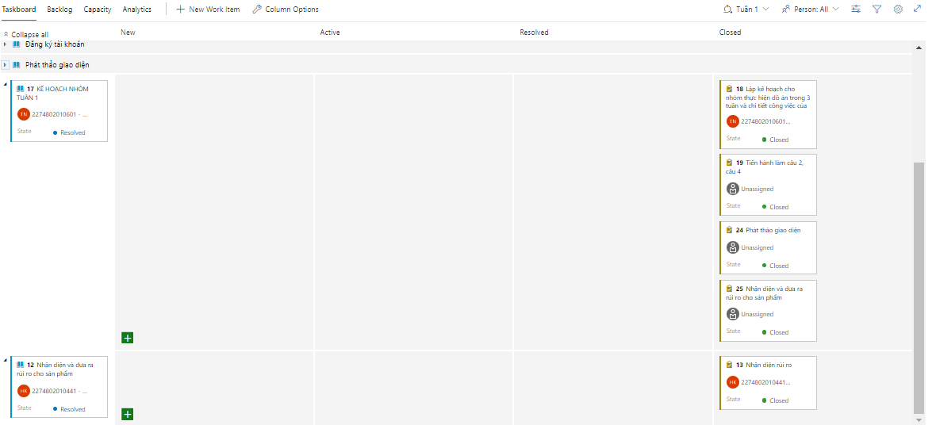

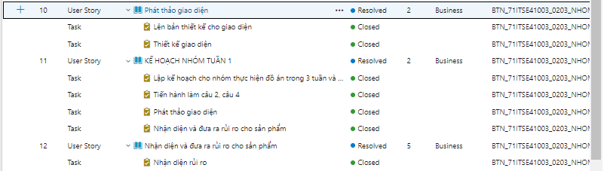

# **Câu 2: (1.5 điểm)**

## **Nhận diện và đưa ra từ 5 - 8 rủi ro mà bạn cho rằng thường xảy ra và có ảnh hưởng lớn tới dự án xây dựng sản phẩm (không phải đồ án môn học).**

|  |  |  |  |  |  |
| --- | --- | --- | --- | --- | --- |
| STT | Tên rủi ro | Mô tả/diễn giải | Tần suất xảy ra | Mức độ ảnh hưởng | Giải pháp |
| 1 | Rủi ro bảo mật dữ liệu | Nguy cơ lộ thông tin thẻ, tài khoản khi lưu trữ và truyền dữ liệu. | Cao | Rất cao | Áp dụng mã hóa mạnh, kiểm tra bảo mật định kỳ, tuân thủ PCI DSS. |
| 2 | Thiếu hụt tài nguyên kỹ thuật | Thiếu nhân lực hoặc kỹ năng chuyên môn để phát triển và bảo trì ứng dụng. | Trung bình | Cao | Đào tạo nhân viên, thuê chuyên gia, lập kế hoạch rõ ràng. |
| 3 | Thay đổi yêu cầu từ khách hàng | Khách hàng thay đổi yêu cầu hoặc phạm vi của dự án giữa chừng. | Cao | Trung bình | Quản lý biến động yêu cầu, làm rõ phạm vi dự án từ đầu. |
| 4 | Rủi ro từ tích hợp công nghệ mới | Khả năng thất bại khi tích hợp các công nghệ mới hoặc chưa phổ biến. | Thấp | Cao | Thử nghiệm trước, đào tạo nhân viên, đảm bảo tính tương thích. |
| 5 | Rủi ro liên quan đến pháp lý | Vi phạm quy định pháp luật về bảo mật và sử dụng thông tin thẻ tín dụng. | Trung bình | Cao | Tư vấn luật sư, tuân thủ quy định pháp lý, cập nhật thường xuyên về pháp luật. |
| 6 | Rủi ro từ hạ tầng mạng | Mất kết nối mạng hoặc kết nối không ổn định khi truyền dữ liệu. | Trung bình | Trung bình | Thiết lập dự phòng mạng, tối ưu hóa giao thức truyền dữ liệu. |
| 7 | Rủi ro về lỗi phần mềm | Lỗi phần mềm có thể gây mất dữ liệu hoặc không thể thực hiện giao dịch. | Thường xuyên | Cao | Kiểm thử kỹ lưỡng, bảo trì và cập nhật thường xuyên. |
| 8 | Rủi ro về khả năng tương thích phần cứng | Khả năng không tương thích với các thiết bị quét hoặc các hệ điều hành khác nhau. | Cao | Trung bình | Kiểm tra khả năng tương thích, hỗ trợ nhiều hệ điều hành, kiểm thử kỹ lưỡng. |

# **Câu 3: (2.5 điểm)**

## **3.1. Tạo product backlog cho ứng dụng (gồm các chức năng của ứng dụng mobile app trên) chứa các user story của người dùng với các nội dung sau:**

### **- Mô tả user story**

### **- Vai trò tham gia**

### **- Các điều kiện ràng buộc**

**Product Backlog**

**User Story**

|  |  |  |  |  |  |  |
| --- | --- | --- | --- | --- | --- | --- |
| **Features** | **Use story ID** | **Functions** | | | **Acceptance** | **Priority** |
| **As a** | **I want to** | **So that I can** |
| Quản lí thông tin cá nhân |  | User | Đăng ký tài khoản | Khách hàng có khả năng đăng ký tài khoản để có thể đăng nhập và quản lý thông tin thẻ của mình | AC1: Hệ thống lưu lại thành công các thông tin của người dùng bao gồm : - Họ và tên: Kí tự chữ, không bao gồm số (bắt buộc nhập) - Tài khoản: Phải đủ 10 số (dùng để đăng nhập tài khoản) - Mât khẩu: Có thể bao gồm cả kí tự chữ và số, tối thiểu từ 6-20 kí tự (bắt buộc nhập) -Xác nhận lại mật khẩu (bắt buộc nhập)  - Hệ thống sẽ tạo ngẫu nhiên mã xác nhận với 6 kí tự số từ 0-9 và gửi đến số điện thoại người dùng đã đăng kí  - Hệ thống thực hiện quét khuôn mặt để xác nhận chính chủ tài khoản  - Hệ thống đăng nhập thành công vào hệ thông và hiển thị giao diện chỉnh sửa hồ sơ cá nhân  AC2: Hệ thống thông báo lỗi khi người dùng vi phạm các trường thông tin nhập "<trường thông tin> bắt buộc nhập AC3: Khi người dùng hủy đăng ký hệ thống sẽ chuyển đến giao diện trang chủ AC4: Mật khâu lưu xuống database phải được mã hóa | High |
|  |  | User, Admin | Đăng nhập | Đăng nhập vào ứng dụng để truy cập vào các chức năng user | AC1: Khi người dùng nhập tài khoản/mật khẩu và đăng nhập thành công, hệ thống sẽ chuyển sang giao diện trang chủ của người dùng với tài khoản hiện ở góc trái AC2: Nếu người dùng nhập không đúng tài khoản hoặc mật khẩu hệ thống sẽ thông báo"Sai tài khoản/mật khẩu" AC3: Người dùng có thể hủy đăng nhập và hệ thống quay lại giao diện trang chủ  AC4: Khi người dùng đăng nhập với role tương ứng hệ thống sẽ hiển thị giao diện quản lý tương ứng với role đó | High |
|  | User, Admin | Đăng xuất | Rời khỏi tài khoản đã đăng nhập | AC1: Khi người dùng đăng xuất khỏi hệ thống, hệ thống sẽ đăng xuất tài khoản và chuyển đến trang giao diện đăng nhập AC2: Khi người dùng chọn logout hệ thống sẽ hiển thị thông báo bạn đã đăng xuất khỏi hệ thống | High |
|  | User | Thêm thẻ vào ứng dụng | Có thể thêm thẻ Visa/MasterCard có gắn chip vào ứng dụng để có thể lưu trữ thông tin và sử dụng thẻ trên điện thoại |  | High |

1. User Story 1: Đăng ký tài khoản

- Mô tả: Khách hàng có khả năng đăng ký tài khoản để có thể lưu trữ và quản lý thông tin thẻ của mình.

- Vai trò: Người dùng

- Điều kiện ràng buộc:

- Phải chứng minh là chủ hợp lệ của thẻ.

- Phải có email hợp lệ.

- Phải xác nhận qua email.

2. User Story 2: Đăng nhập

- Mô tả: Khách hàng đăng nhập vào ứng dụng để truy cập vào các chức năng lưu trữ và quản lý thẻ.

-Vai trò: Người dùng

- Điều kiện ràng buộc:

- Phải có tài khoản đã được xác thực.

3. User Story 3: Thêm thẻ vào ứng dụng

- Mô tả: Có thêm thẻ Visa/MasterCard có gắn chip vào ứng dụng để có thể lưu trữ thông tin và sử dụng thẻ trên điện thoại.

- Vai trò: Người dùng

- Điều kiện ràng buộc:

- Ứng dụng phải có khả năng đọc dữ liệu từ thẻ chip.

- Phải xác minh thẻ hợp lệ.

- Phải xác minh là chủ thẻ

4. User Story 4: Xem thông tin thẻ

- Mô tả: Khách hàng có thể xem thông tin của thẻ đã lưu trữ để kiểm tra thông tin tài khoản, tên chủ tài khoản và ngày mở thẻ.

- Vai trò: Người dùng

- Điều kiện ràng buộc:

- Phải đăng nhập vào tài khoản.

5. User Story 5: Chọn thẻ để giao dịch

- Mô tả: Người sử dụng có thể chọn thẻ từ danh sách đã thêm để thực hiện giao dịch thanh toán.

- Vai trò: Người dùng

- Điều kiện ràng buộc:

- Phải đăng nhập và có ít nhất một thẻ đã được lưu trữ.

6. User Story 6: Xóa thẻ khỏi danh sách đã thêm

- Mô tả: Khách hàng có thể xóa thẻ không còn sử dụng khỏi danh sách thẻ của mình.

- Vai trò: Người dùng

- Điều kiện ràng buộc:

- Phải xác nhận chính chủ trước khi xóa thẻ.

7. User Story 7: Thực hiện giao dịch bằng thẻ

- Mô tả: Khách hàng có thể chọn thẻ và thực hiện giao dịch thanh toán tại các điểm giao dịch thông qua ứng dụng.

- Vai trò: Người dùng

- Điều kiện ràng buộc:

- Phải chọn đúng thẻ và có kết nối với đầu quét POS hoặc thiết bị hỗ trợ.

8. User Story 8: Bảo mật ứng dụng

- Mô tả: Các thông tin thẻ của khách hàng được bảo mật một cách an toàn để tránh lộ thông tin.

- Vai trò: Người dùng

- Điều kiện ràng buộc:

- Phải áp dụng các biện pháp bảo mật, như mã hóa dữ liệu và xác thực đa yếu tố.

9. User Story 9: Hỗ trợ khách hàng

- Mô tả: Thêm khả năng liên hệ với bộ phận hỗ trợ khi gặp sự cố để giải quyết các vấn đề liên quan đến tài khoản và thẻ.

- Vai trò: Người dùng

- Điều kiện ràng buộc:

- Phải cung cấp thông tin liên hệ và các phương thức hỗ trợ như chat trực tuyến, email.

## **3.2. Tạo các sprint backlog từ product backlog, trong đó nêu rõ mỗi sprint có thời gian thực hiện bao lâu.**

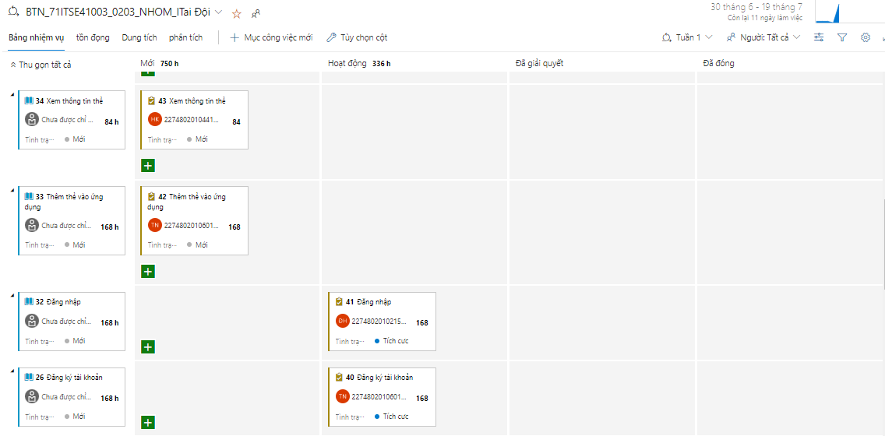

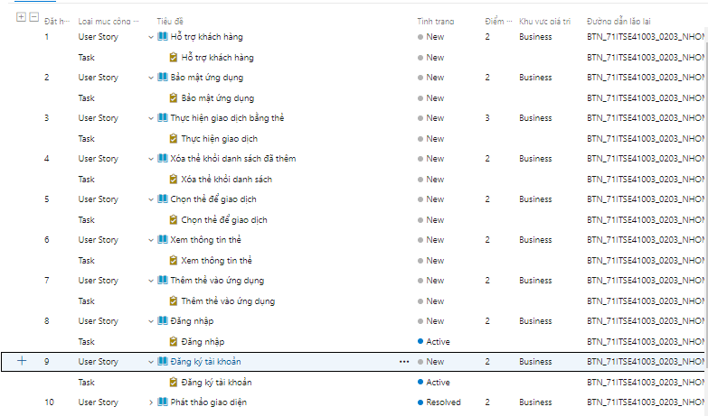

# **Câu 4: (2.5 điểm)**

### **- Vẽ user case diagram tổng quát cho ứng dụng app mobile trên**

### **- Thiết kế ít nhất 3 giao diện cho sản phẩm app mobile trên**

### **- Sử dụng Usecase Description mô tả hoạt động người dùng của 3 giao diện trên**

**Giao diện của App mobile**

